Приложение к газете по физике. Редактор: Федорчук Ксения, 7 «Б»

В кроссворде встречается слово не подходящее по смыслу

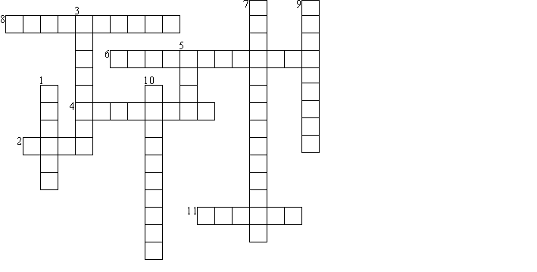

По вертикали
1)Единица работы в СИ называется…
3)Физическая величина, числено равная работе, совершенной за единицу времени, называется…
5) Он очень сладкий. Его любят и взрослые и дети…
7) Какая энергия изменяется только при совершении работы?
9)Рычаг, блок, ворот – это простые…
10)Какой блок даёт выигрыш в силе в 2 раза?
По горизонтали
2)Работа=сила*…
4)Мощность=сила*…
6)Какая энергия тела зависит от его массы и скорости?
8)Потенциальная энергия тела зависит от величины…
11)Разновидностью чего являются неподвижный и подвижный блоки?

Ы=А , ,
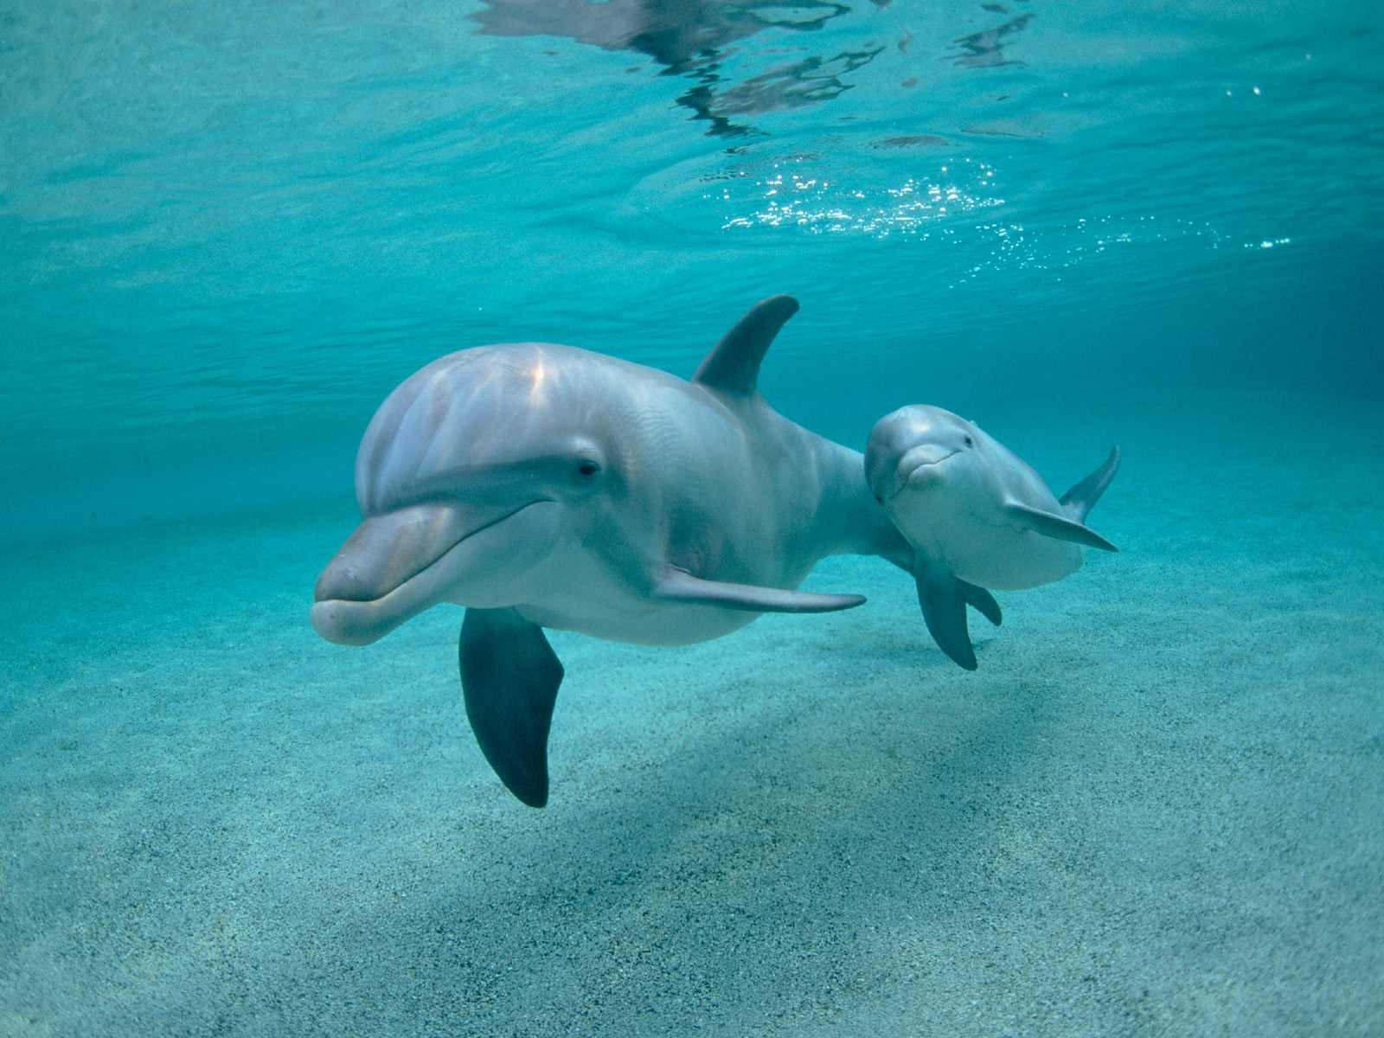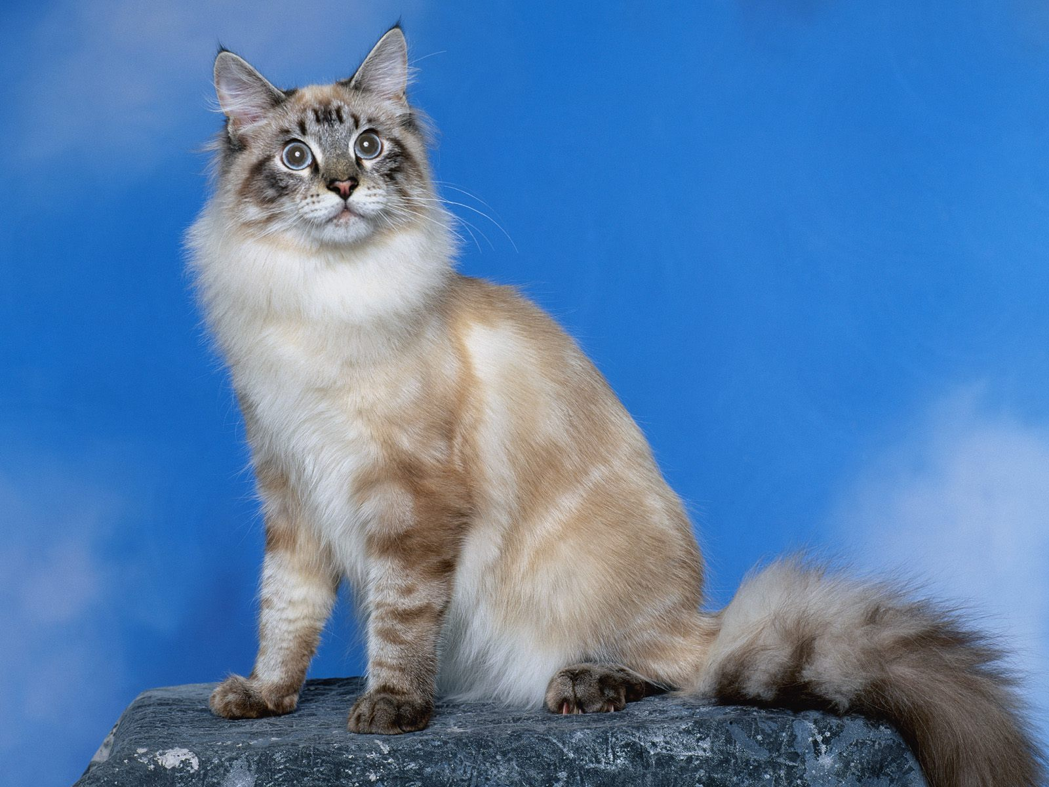

,,


Ответы
По вертикали
1) Джоуль
3) Мощность
5) Торт
7)Потенциальная
9)Механизмы
10)Подвижный
По горизонтали
2)Путь
4)Скорость
6)Кинетическая
8)Деформации
11)Рычаг

1 ребус – работа
2 ребус - энергия

